ВЕКТОРЫ
Вектор – это отрезок, для которого указано, какой из его концов является началом, а какой – концом («направленный отрезок») |  |  |  | 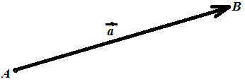
Обозначение:
$\vec{АВ}$, А – начало, В – конец вектора;
$\vec{a}$ – если не важно, как обозначено начало и конец.
Длина вектора – длина отрезка.
$\left|\vec{АВ}\right|=АВ$ или: $\left|\vec{a}\right|=АВ$.
Точка – нулевой вектор. Обозначение: $\vec{АА}, \vec{0}$. Длина нулевого вектора $\left|\vec{0}\right|=0$.
Коллинеарные векторы – векторы, лежащие на одной прямой или на параллельных прямых.  На рисунке: $\vec{a}, \vec{b}, \vec{d}$ – коллинеарны, т.к. p||k. |  |  |  | 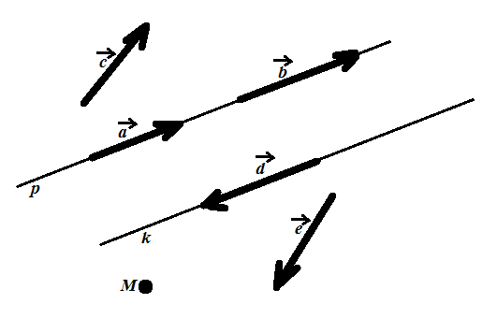
Сонаправленные векторы – коллинеарные векторы, имеющие одинаковые направления.
Обозначение: $\vec{a}↑↑\vec{b}$.
Нулевой вектор сонаправлен любому вектору:
$$\vec{ММ}↑↑\vec{a}, \vec{ММ}↑↑\vec{c}.$$
Противоположно направленные векторы – коллинеарные векторы, имеющие разные направления.
Обозначение: $\vec{a}↑↓\vec{d}$, $\vec{b}↑↓\vec{d}$
Задание 1. На рисунке KPNM – параллелограмм. Перечислите векторы:  а) коллинеарные: ________________________ ________________________________________  б) сонаправленные: $\vec{NO}↑↑\vec{NK}$, _____________  _______________________________________  в) противоположно направленные: $\vec{KP}↑↓\vec{NM}$, ________________________________________ |  |  |  | 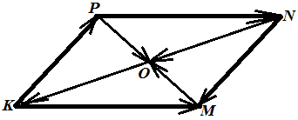
Равные векторы – сонаправленные векторы, имеющие равные длины:  $\vec{a}=\vec{b}, если \vec{a}↑↑\vec{b}, \left|\vec{a}\right|=\left|\vec{b}\right|$. |  |  |  | 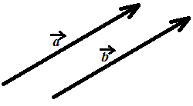
Пример 1. Построить от точки А вектор, равный заданному вектору $\vec{a}$.
Дано: $\vec{a}$, А | 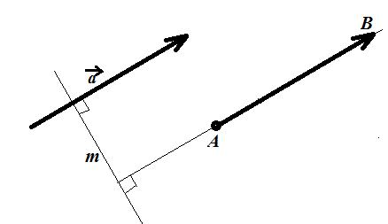
Построить:
$$\vec{АВ}= \vec{a}$$
Построение:
1) построим прямую т⊥$\vec{a}$; 2) построим прямую АВ⊥т; АВ || $\vec{a}$; 3) отложим от А отрезок АВ = $\left|\vec{a}\right|$, укажем направление вектора стрелкой.$\vec{АВ}= \vec{a}$.
Задание 2. От заданной точки отложите вектор, равный данному.
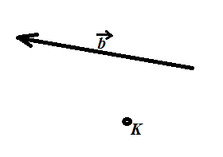
Пример 2. Откладывание вектора, равного данному, на квадратной решётке.  1) Данный вектор $\vec{a}$ расположен по гипотенузе прямоугольного треугольника с катетами 4 и 3 клетки.  2) от заданной точки А в нужных направлениях сначала откладываем 4, а затем 3 клетки. Строим гипотенузу, отмечаем точку и задаём направление стрелкой. $\vec{АВ}= \vec{a}$. |  |  | 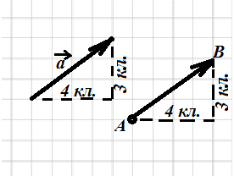
Задание 3. Построить векторы, равные данным, от заданных точек на квадратной решётке.
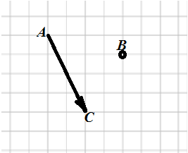 |  | 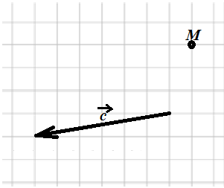 |  |  | 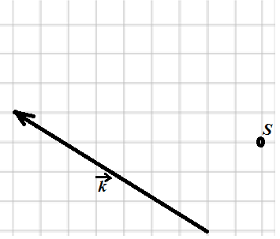
$$\vec{АС}=$$ |  | $$\vec{с}=$$ |  |  | $$\vec{k}=$$

